الشيخ عبدالله بن محمّد آل ثاني يفتتح "مسافر دوت كوم" musafir.com
23 ابريل، 2009
الشارقة، الإمارات العربيّة المتّحدة
افتتح اليوم الشيخ عبدالله بن محمّد آل ثاني، رئيس دائرة الطيران المدني في الشارقة، أوّل موقع إلكتروني من نوعه في الإمارات العربيّة المتّحدة، وهو موقع "مسافردوت كوم" للسّفريّات الّذي يجمع ما بين عمليّات البحث عن رحلات الطّيران والفنادق في نقرة واحدة. وقد حضر هذا الافتتاح الذي عُقِد في نادي الشارقة للغولف والرّماية، قادة مجتمع الأعمال المحلّي وممثّلون عن صناعة السفريّات.
وسوف تطلق "مسافردوت كوم" التي توفّر الآن رحلات الى أكثر من 3000 وجهة عبر كافّة شركات الطيران الرّائدة، خدمتي حجز الفنادق لجميع المسافرين في الإمارات العربيّة المتّحدة واختيار الغرف في أكثر من 23000 فندق حول العالم، وذلك في الأوّل من أيّار/مايو 2009.
وقد أشار مؤسّسو الشّركة "أنّ حريّة الجمع ما بين اختيار الرحلة والفندق، توفّر للمسافرين هذا الصّيف فرصة مهمّة للتّخفيض من التّكاليف". كما شدّد أنّه يمكن من خلال "مسافردوت كوم" اختيار الرّحلات والفنادق في الضّواحي القريبة وذلك لعدد من المدن.
ومن المتوقّع أن تشكّل حجوزات رحلات الطيران عبر الإنترنت أكثر من %30 من سوق رحلات الاستجمام في دولة الإمارات العربيّة المتّحدة بحلول العام 2012 وبشكل خاصّ مع خدمتي الحجز الإلكتروني وإلغاء العمولة. هذا وتعتزم "مسافردوت كوم" إدخال خدمات جديدة في العام 2009 ومنها الرّحلات المنخفضة التّكلفة والّتي تمّ توقيع رسالة تعهّد بشأنها خلال الحفل بحضور المدير التّنفيذي لشركة العربية للطيران عادل علي.
###

"مسافر" هي كلمة متعارف عليها في عدد من اللّغات الإقليميّة ومنها العربيّة والفارسيّة والهنديّة والأرديّة. ويوفّر الموقع الإلكتروني رحلات الى أكثر من 3000 وجهة عبر كافّة شركات الطيران الرّائدة وإمكانيّة اختيار غرف في أكثر من 23000 فندق حول العالم، وذلك من خلال نقرة واحدة.  "مسافردوت كوم" شركة تندرج في إطار Universal Tourism (العالميّة للسياحة) وقد أسّسها الشّيخ محمّد بن عبدالله آل ثاني وساشين غادويا وألبيرت دياس في آب/أغسطس 2007. وتستثمر الشّركة 3 ملايين درهماً إماراتيّاً خلال العامين المقبلين في تطوير موقع إلكتروني للتّخطيط للرّحلات لكي يصبح التّخطيط للعطَل انطلاقاً من الإمارات العربيّة المتّحدة أسهل من أيّ مكان آخر في المنطقة اليوم. | معلومات حول الشّركة
مسافر دوت كوم  هاتف: 5572000 (6) 971+  البريد الإلكتروني: pr@musafir.com | للمزيد من المعلومات، يمكنكم على
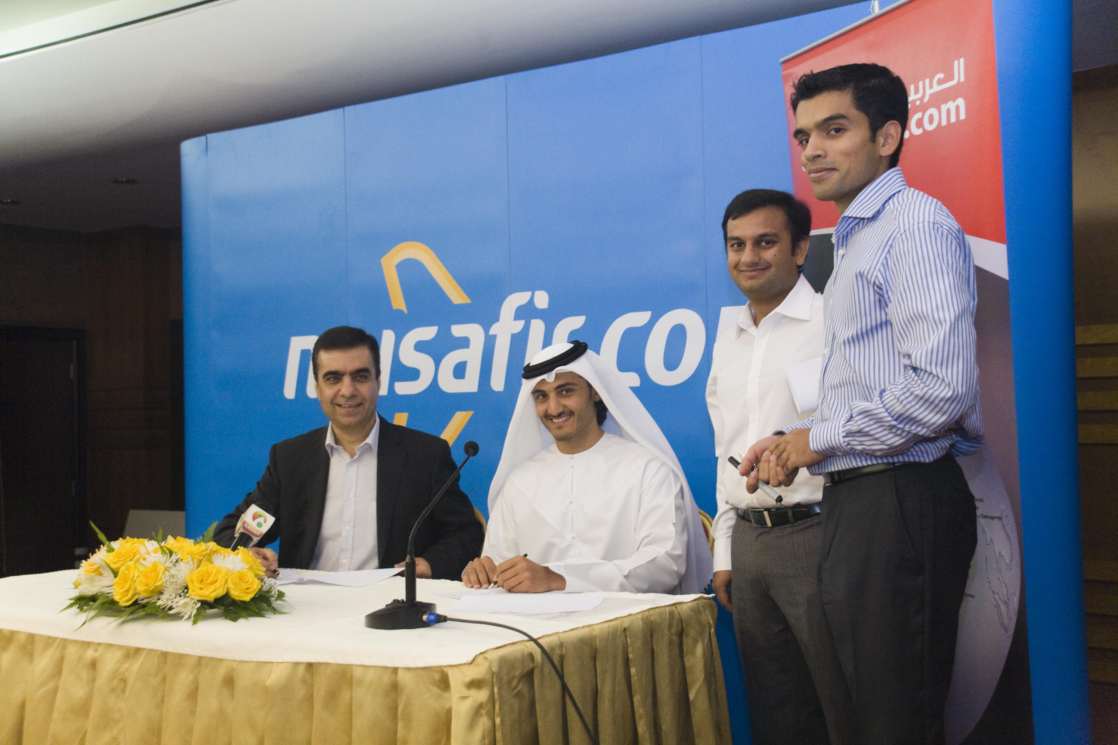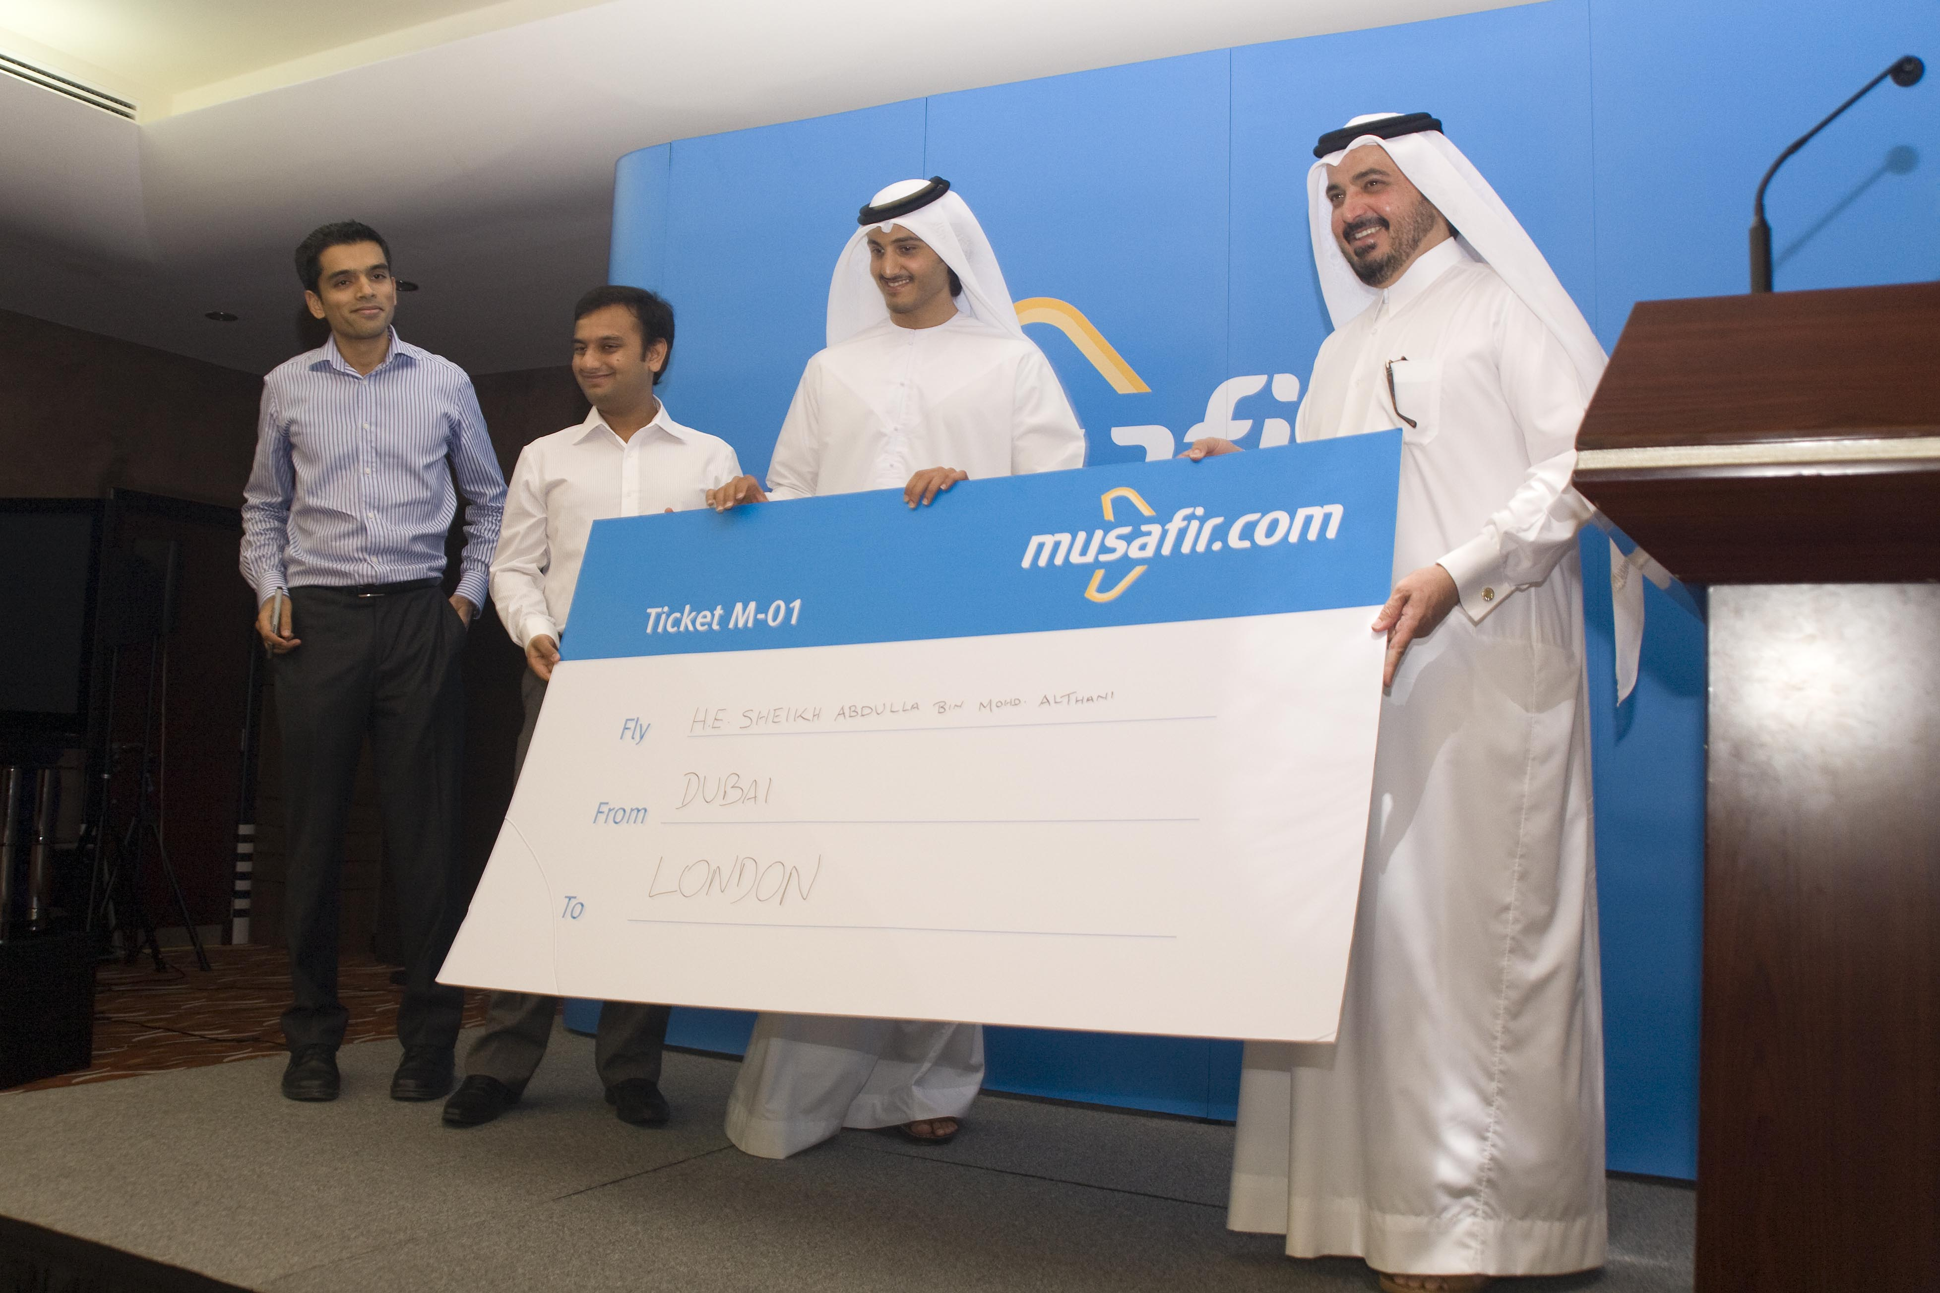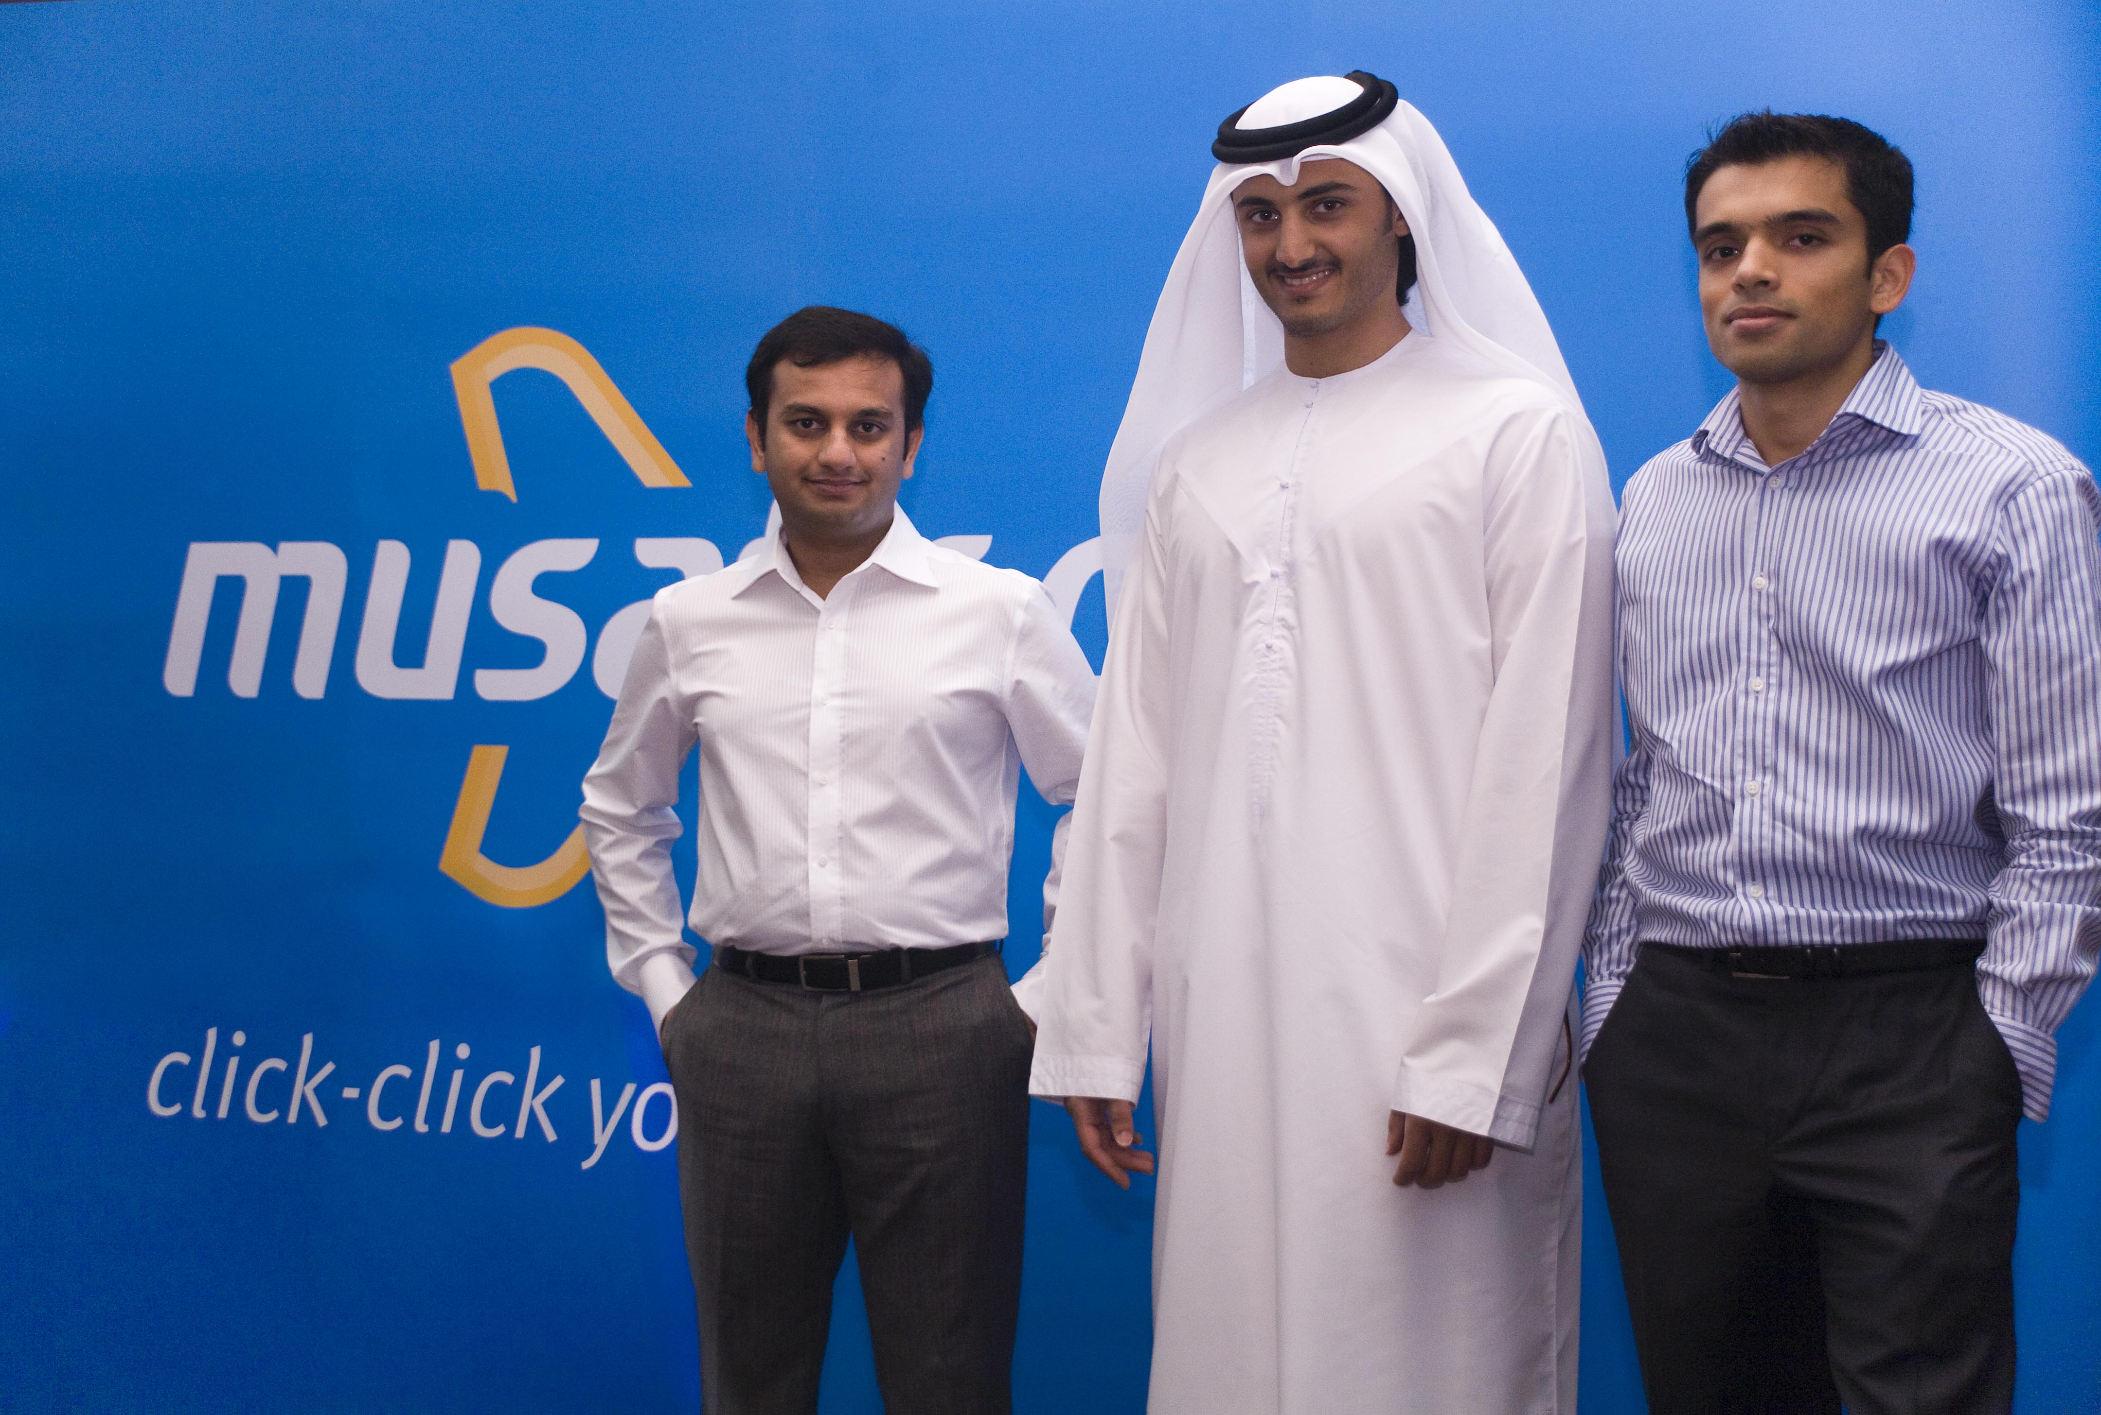  يمكنكم تحميل المزيد من المعلومات من الموقع التّالي  http://www.musafir.com/media.aspx | الموادّ الإعلاميّة التي تكمل هذا المقال

